PREFEITURA MUNICIPAL DE PONTE NOVA
SECRETARIA DE EDUCAÇÃO
ESTADO DE MINAS GERAIS

TEMA: BRINCADEIRAS

ATIVIDADE DE PORTUGUÊS - 1ºANO DO ENSINO FUNDAMENTAL

1- ESCREVA O SEU NOME NO ESPAÇO ABAIXO:

2- VAMOS REVER O ALFABETO, ESCREVENDO A LETRA INICIAL DE CADA FIGURA?

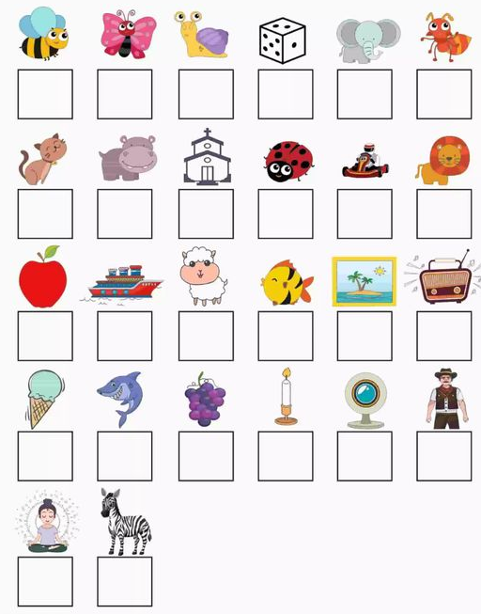

MATEMÁTICA - 1º ANO DO ENSINO FUNDAMENTAL

- O BURRINHO IÓ ADORA BRINCAR COM BALÕES. OBSERVE A CENA ABAIXO E FAÇA O QUE SE PEDE:

- ESCREVA NO CÍRCULO QUANTOS BALÕES IÓ DEIXOU ESCAPAR.

- ESCREVA NO QUADRADO A QUANTIDADE DE BALÕES QUE ELE FICOU.

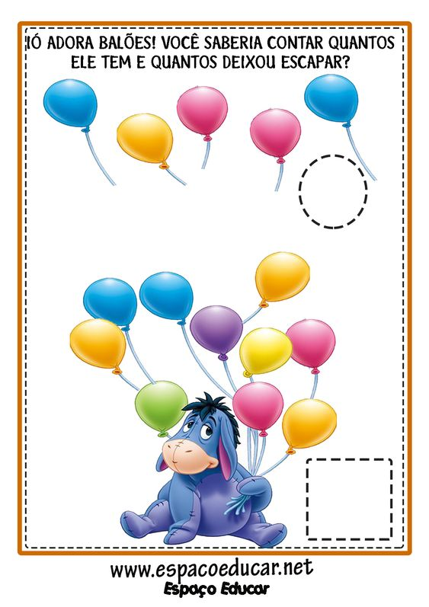
- QUANTOS BALÕES IÓ TINHA NO TOTAL, ANTES DE DEIXAR ALGUNS ESCAPAREM?

_________________

- OBSERVE AS FORMAS GEOMÉTRICAS:

- COLORA DE AZUL OS CÍRCULOS.
- COLORA DE VERMELHO OS TRIÂNGULOS.
- COLORA DE AMARELO OS QUADRADOS.
